**安管人员新办案例题**

**（一）、**某基坑支护工程，因下雨基坑底部局部积水严重，安排杂工陈某抽排积水，陈某发现潜水泵开动后漏电保护器动作，便要求电工李某把潜水泵电源线不经漏保接上电源，起初李某不肯，但在陈某多次要求下照办。潜水泵再次开启后，陈某拿一条钢筋欲挑起潜水泵检查检查是否沉入泥里，当陈某挑起潜水泵时，即**触电**倒地，经抢救无效死亡。根据事故调查报告事故原因：1）电工李某在陈某的多次要求下违章接线，明知故犯，留下严重的事故隐患，是事故发生的重要原因；2）杂工陈某由于不懂电气安全知识，在电工劝阻的情况下仍要求将潜水泵电源线直接接到电源上，同时，在明知漏电的情况下用钢筋挑动潜水泵，违章作业，是造成事故的直接原因。

**单选题**

1、下图为该项目一配电箱的接线示意图，根据该图判断本配电箱属于（A）

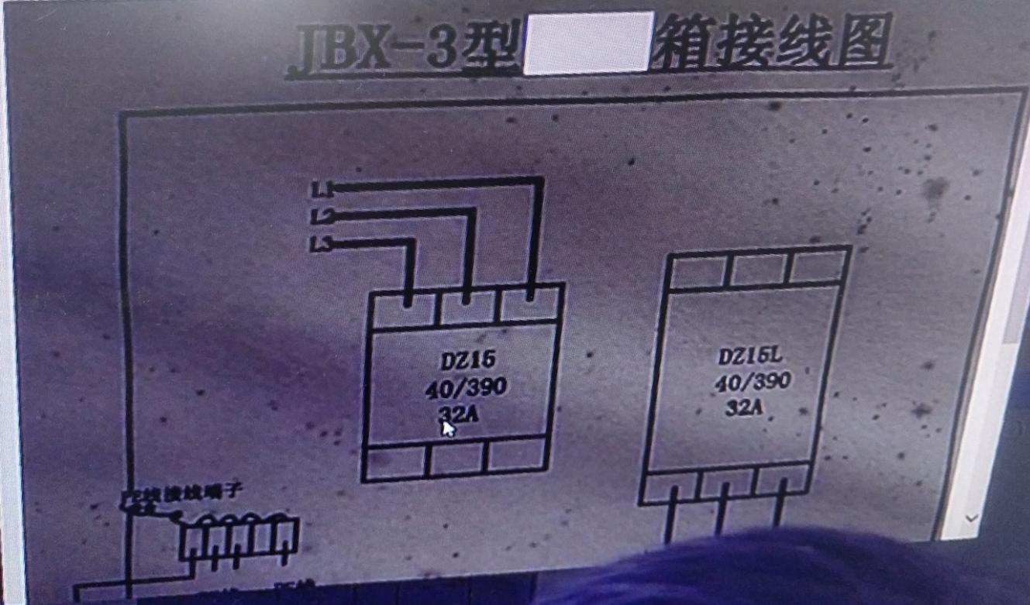

**A、开关箱**

B、移动箱

C、分配箱

D、总配箱

2、下图为该项目某配电箱内电器元件照片，说法正确的是（B）

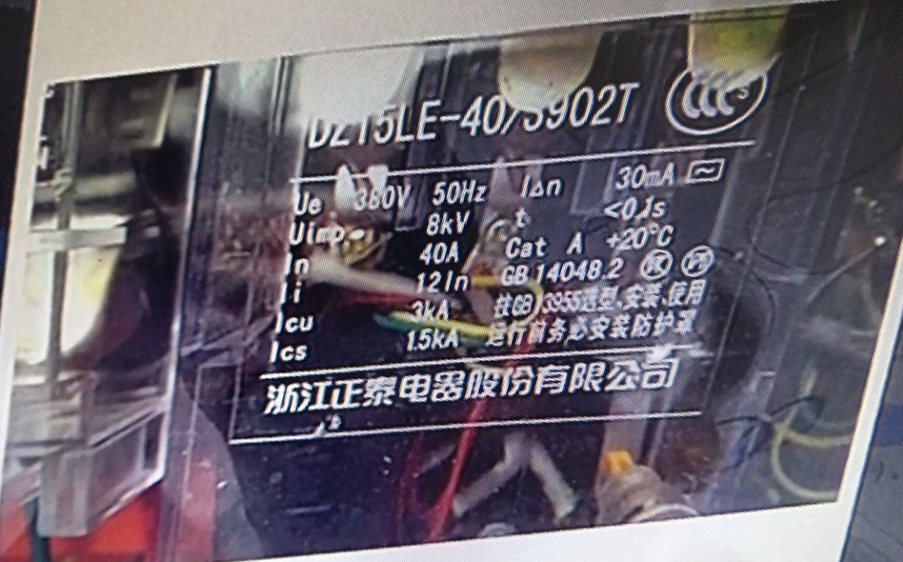

A.属于断路器、在总配电箱内

**B.属于漏电保护器、在开关箱内**

C.属于断路器、在开关箱内

D.属于漏电保护器、在总配箱内

**多选题**

1. 下图（）为该项目潜水泵开关箱的电阻检测示意图，下列说法正确的有（AE）

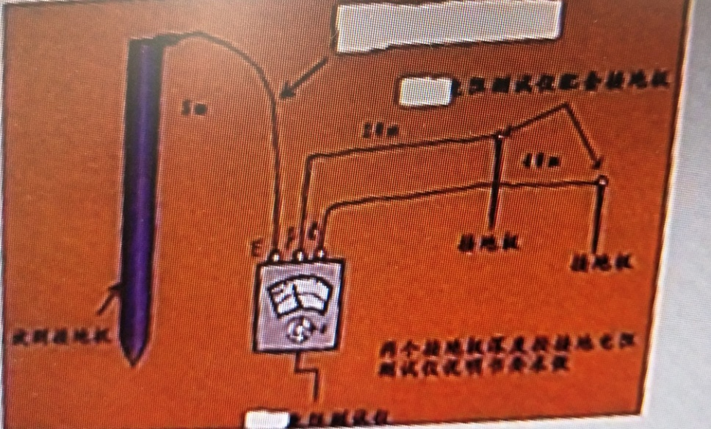

1. **检测重复接地电阻**
2. 其电阻值应≤4欧姆
3. 其电阻值应≤30欧姆
4. 检测工作接地电阻
5. **其电阻值应≤10欧姆**
6. 水泵的负荷线应满足（BCE）
7. 采用护套线
8. **严禁有任何破损和接头**
9. **采用防水橡皮护套铜芯软电缆**
10. 局部的破损和接头应包裹严
11. **不得承受任何外力**

**判断题**

1、杂工陈某由于不懂电气安全知识，在电工劝阻的情况下仍要求将潜水泵电源线直接接到电源上，同时，在明知漏电的情况下用钢筋挑动潜水泵，违章作业，是造成事故的直接原因。（A）

1. **正确**
2. 错误

**（二）、**某新建工程，建筑面积12000m2，地上五层，钢筋混凝土框架结构采用800mm厚钢筋混凝土筏板基础，基坑开挖深度3.5m，建筑总高20m。建设单位与某施工总承包单位签订了总承包合同。施工总承包单位将建设工程的基坑工程分包给了建设单位指定的专业分包单位。施工过程中发生塔吊倒墙事故，在调查塔吊基础时发现；塔吊基础为6m*6m*0.9m，混凝土强度等级为C20，天然地基持力层承载力特征值（FCU）为130KPA，施工单位仅对地基承载力进行计算，并据此判断满足安全要求。

**单选题**

1. 本工程总包单位至少应配备（C）名专职安全员。

A、4

B、1

**C、2**

D、3

2、根据《建筑机械使用安全技术规程》（JGJ33-2012）规定，塔吊基础混凝土强度等级不低于（A）

**A、C35**

B、C20

C、C25

D、C30

**多选题**

1. 根据题干，本工程涉及的危险性较大的分部分项工程有（AB）
2. **塔吊安装拆卸工程**
3. **基坑工程**
4. 临时用电工程
5. 模板工程
6. 脚手架工程
7. 本案例中塔吊专项方案应有（DE）审批。
8. 建设单位技术负责人
9. 技术部经理
10. 分包单位技术负责人
11. **总包单位公司技术负责人**
12. **总监理工程师**

**判断题**

1、该题塔吊安装属于危大工程，故在塔吊安装后危大工程结束，不需要再次验收即可使用塔吊。（B）

1. 正确
2. **错误**

**（三）、**2016年12月xx市某工地员工宿舍发生火灾，造成3人死亡(其中1人重伤经救治无效于**8日**后死亡)，经查该项目员工宿舍为泡沫夹心板房，每层15间房建(单间3×6m)“一”字排列，右侧设了钢爬梯，一层设置农民工业余学校及厨房、食堂。

**单选题**

1、 该事故等级属于（A）事故。

**A.一般**

B.较大

C.重大

D.特别重大

2、结合上述宿舍照片，该工程宿舍不得超过（B）

A.1层

**B.2层**

C.3层

D.无具体要求

**多选题**

1、该宿舍存在消防安全隐患有（ABD）

**A.夹心泡沫板房燃烧性能等级不满足要求**

**B.宿舍设置3层**

C.单层建筑面积超过200m2

**D.疏散通道设置不足**

E.一层设置农民工业学校

2、下列关于消防管理的说法正确的有（ACE）

**A.消防方针为“预防为主、消防结合”**

B.消防方针为“安全第一、预防为主、综合治理”

**C.2层宿舍房间门距疏散楼梯距离不大于25m**

D.疏散楼梯净宽不小于0.9m

**E.宿舍不得与厨房相连**

**判断题**

1、该宿舍泡沫夹芯板房燃烧性能等级达不到A级是事故发生的主要原因之一（A）

**A、正确**

B、错误

**（四）、**2016年10月XX县一房建工程塔吊倾覆砸到隔壁幼儿园，司机救治无效死亡。经查该事故是因塔吊基础预埋螺栓使用不合格材料导致发生断裂，且事发前塔吊基础照片如下，项目未配备司索信号工，塔吊在吊运一捆钢筋时超载发生倾覆。

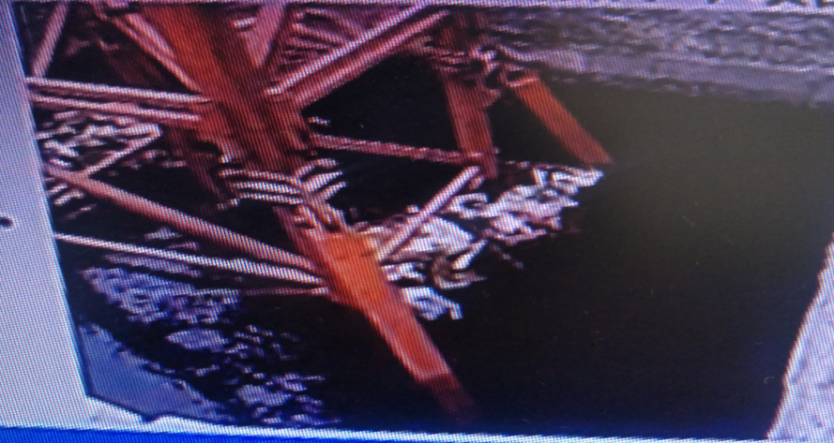

**单选题**

1. 上述塔吊基础照片存在的主要安全隐患为（A）

**A、基础长期积水导致维保单位及项目部未能及时发现螺栓断裂**

B、司机登机便道不通畅

C、基础长期积水导致基础节及螺栓快速锈蚀

D、基础内垃圾未及时清理

2、本起事故的直接原因是（A）

**A、塔吊基础螺栓断裂且超载吊运**

B、维保单位维保流程形式化

C、塔吊未配备司索信号工

D、塔吊基础长期积水

**多选题**

1. 下列说法正确的是（ABDE）
2. **塔吊属于特种设备**
3. **塔吊检测周期为一年**
4. 塔吊安拆工属于建筑特种作业工种，塔吊司机不属于特种工种
5. **塔吊维保应由具有相应资质的分包单位完成**
6. **塔吊维保周期为一个月**
7. 塔吊的安全保险装置有（ABCD）
8. **力矩限位**
9. **起重限位**
10. **回转限位**
11. **行程限位**
12. 配重块

**判断题**

1. 结合题干，下图（图片丢失）为该塔吊的力矩限制器，其失灵是本事故的主要原因之一。（A）

**A、正确**

B、错误

**（五）、**某房建工地，建筑高度22M，一台施工单位自制的高处作业吊篮突然发生单边工作钢丝绳断裂，悬吊平台向一侧倾覆，导致正在悬吊平台上施工的3名作业人员从20米高空处坠落当场死亡。经查：1）施工单位不按原审批的满堂脚手架施工方案规定进行施工，而是擅自采用自行设计、制作，未经审批的吊篮施工，即事故吊篮是一台不合格的设备。由于事故吊篮是自制的，主要部件是外购组合的，存在设备整体匹配问题、工作钢丝绳选型及质量等级问题、安全装置调试保养以及缺乏专业的管理知识等问题；2）吊篮安全锁未检测，切事后实测失灵；3）3名工人均未佩戴安全带。

**单选题**

1、关于该工程高处作业吊篮的说法正确的是（D）

1. 不属于危大工程，不需要编制专项施工方案
2. 属于超规模危大工程，需组织专家认证
3. 属于超规模危大工程，因高度不高可不组织专家认证
4. **属于危大工程，应编制专项施工方案**

2、吊篮安全锁失灵是本起事故的主要原因之一，其有效标定期限是（A）

1. **不大于一年**
2. 不大于两年
3. 不大于五年
4. 不大于半年

**多选题**

1、按驱动形式不同，吊篮可分为（BCD）

1. 爬升式
2. **气动**
3. **电动**
4. **手动**
5. 卷样式
6. 下列吊篮施工照片（图片丢失）存在的安全隐患的有（ABC）
7. **用草帽代替安全帽**
8. **安全帽佩戴不规范**
9. **吊篮内作业人员超标**
10. 三人未持建筑特种作业证
11. 吊篮外侧未张挂密目网

**判断题**

1、高处吊篮属于特种设备。（B）

A、正确

**B、错误**

**（六）、**2013年3月某建筑工地在浇筑主楼中庭5层屋面梁柱混凝土过程中，模板**支撑系统失稳坍塌**，正在屋面作业的工人随着钢筋混凝土及模板支架坠落，造成8人死亡，6人受伤。经查项目负责人在模板支撑联合验收未形成纸质版记录时擅自安排浇筑作业，且项目技术员在接到模板支撑有异响的上报后未及时采取措施仍安排人员继续作业（**梁板柱一起浇筑**且一次性集中倾倒7方混凝土）

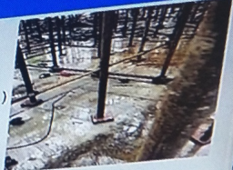

**单选题**

1、上图为现场模板支撑照片，存在最主要安全隐患为（D）

1. 现场材料推放混乱
2. 立杆基础垫板未居中
3. 地面积水
4. **扫地杆局部缺失**

2、下图为现场模板支撑照片，悬臂过大是本事故主要原因之一，根据《建筑施工扣件式钢管脚手架安全技术规范》（JGJ130-2011）要求其长度不得大于（C）

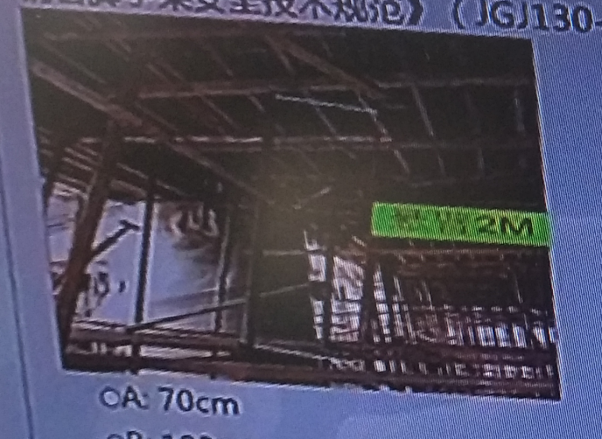

A、70cm

B、100cm

1. **50cm**

E、150cm

**多选题**

1、若下列情况存在,则属于本事故的间接原因有（ABDE）

1. **浇筑顺序错误**
2. **未形成纸质版联合验收记录擅自施工**
3. 模板支撑系统失稳破坏
4. **项目部安全管理混乱**
5. **模板支撑架材料不合格**

2、若该事故模板支撑架属于高大模板的话，在事故发生时期，下面关于模板支撑联合验收的说法正确的是（ACDE）

1. **监理单位应组织或参与验收**
2. 验收合格需施工单位技术负责人签字确认
3. **施工单位应组织或参与验收**
4. **验收合格需总监理工程师签字确认**
5. **验收合格需施工单位项目技术负责人签字确认**

**判断题**

1、现场抽查梁下立杆扣件扭力矩普遍在25Nm，是本起事故发生的原因之一。（A）

1. **正确**
2. 错误

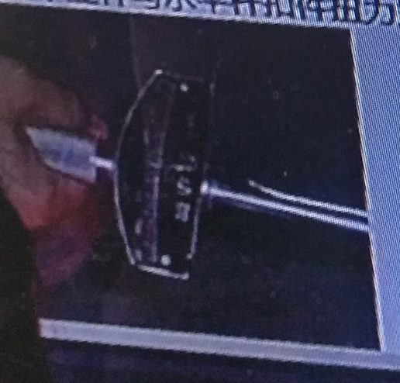

**（七）、**某开发项目的某新建售楼部工程建筑面积2000m2，地上2层，建安工程造价3000万元，采用钢筋混凝土筏板基础，建筑高度12m。施工单位安全生产管理部门在安全文明施工巡检时，发现工程公示标牌布置在了现场主入口处围墙外侧，要求项目部将公示标牌布置在主入口内侧。屋面梁混凝土浇筑过程中发生两名施工人员高处坠落事故，一人死亡，一人重伤，当地人民政府接到事故报告后，按照事故调查规定组织安全生产监督管理部门、公安机关等相关部门指派的人员和2名专家组成事故调查组。调查组检查了项目部制定的项目施工安全检查制度，其中规定了项目经理至少每旬组织开展一次定期安全检查，专职安全管理人员每天进行巡视检查。调查组认为项目部经理经常性安全检查制度规定内容不全，要求完善。调查组对项目部安全教育和安全技术交底情况进行检查，发现发生安全事故的两位当事人未进行安全教育和安全技术交底。

**单选题**

1. 该项目根据工程类别及规模安全费用提取应不少于（C）元

A、30元

B、80万

**C、60万**

D、45万

2、本工程混凝土施工安全技术交底人应该是（D）

A、安全员

B、班组长

C、项目经理

**D、项目技术负责人**

**多选题**

1. 大门口处设置公示标牌，根据《建筑施工安全检查标准》（JGJ59-2011）规定，公示标牌应包括（ACDE）
2. **工程概况牌**
3. 管理制度牌
4. **管理人员名单及监督电话牌**
5. **安全生产牌**
6. **消防保卫牌**

2、本案例中事故调查组还应有（ADE）单位或部门指派人员参加

1. **安全生产监督管理部门**
2. 开发商安全负责人
3. 卫生部门
4. **人民检察院**
5. **工会**

**判断题**

1、三级安全教育中项目经理部教育内容为：国家和地方有关安全生产的方针、政策、法规、标准、规范、规程和企业的安全规章制度等。（B）

1. 正确
2. **错误**

**（八）、**2011年5月,某造价5600万的市政工地钢筋工周某用交流电焊机焊接钢筋，**在电焊线过程中触碰焊把钳发生触电**，经工友送医院救治无效死亡，事后调查发现该项目无持证电工，电焊机是周某自行从键盘锯的专用开关箱接线，事故发生时项目部管理人员均不在场，项目部配备了2名专职安全员但投标文件不一致且未办理变更手续，其中一名为大三学生实习。

**单选题**

1. 按照该项目类别及规模应至少配备（A）名专职安全员。

**A、2**

B、3

C、1

D、4

2、该事故发生的直接原因为（D）

A、发生事故时项目部管理人员不在岗

B、项目专职安全员配备不足

C、现场无专职电工

**D、周某触碰焊把钳且电焊机未接专用开关箱**

**多选题**

1. 下面属于违章作业的有（ACDE）
2. **周某从开关箱接电焊机**
3. 项目部接收大三学生现场实习
4. **周某用交流电焊机焊接钢筋**
5. **项目专职安全员未办理变更手续**
6. **项目将大三实习学生作为项目专职安全员**
7. 下列关于本项目人员资格证的说法正确的有（ABCD）
8. **项目经理持安全B证**
9. **专职安全员持安全C证**
10. **电工持电工特种作业操作证**
11. **电焊工持电焊工特种作业操作证**
12. 钢筋工持钢筋工特种作业操作证

**判断题**

1. 该事故中若电焊机采用下图中专用开关箱可避免本次事故发生。（A）
2. **正确**
3. 错误

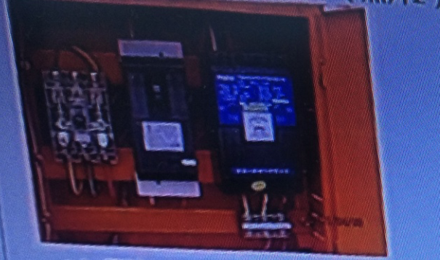

**（九）、**某房建项目10层标准层模板施工，木工王某在临边安装模板过程中不慎跌落至地面造成死亡，经查王某作业点脚手架搭设未随层，标准层作业面临边无防护。项目安全员配备不足，脚手架分包单位配备现场安全员，作业人员安全教育及交底流于形式。如下图：

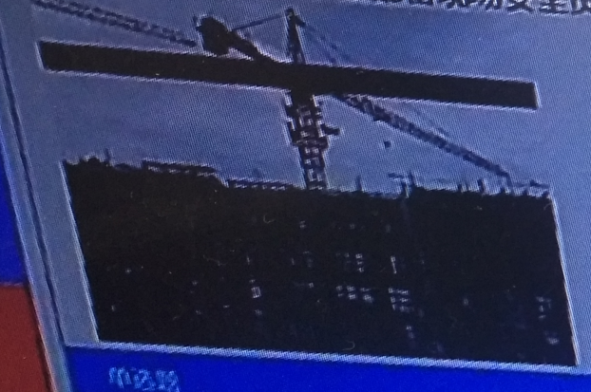

**单选题**

1. 结合题干和上述现场外架照片，判断该事故的直接原因是（C）
2. 作业人员安全教育及交底流于形式
3. 脚手架分包单位未配备现场安全员
4. **脚手架搭设未随层，标准层作业面临边无防护**
5. 项目部安全员配备不足
6. 下列关于脚手架说法错误的是（C）
7. 在脚手架上进行电、气焊作业时应有防火措施和专人看守
8. 模板支架与外脚手架应分开设置
9. **泵送输送管从外架上布设时应有钢管扣件扣牢**
10. 钢管上严禁打孔

**多选题**

1、结合题干，下面现场照片中存在的主要安全隐患有（ADE）如下图：

1. **脚手架与墙间隙大且缺少填芯杆防护**
2. 脚手架未采用竹笆满铺
3. 脚手架内侧未设扶手杆
4. **脚手架上扣件、钢管材料堆放未清理**
5. **脚手架转角处未设连墙件**

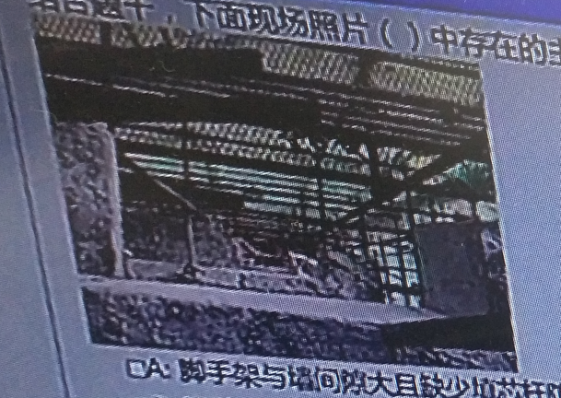

2、下列关于脚手架施工说法正确的有（CDE）  
A、外脚手架搭设一次搭设高度不应超过相邻连墙件一步以上

B、扣件扭力矩应在45NM-60NM之间

**C、外脚手架拆除时连墙件必须随架体逐层进行**

**D、外脚手架拆除必须自上而下逐层进行**

**E、外脚手架拆除时各构件严禁抛掷地面**

**判断题**

1、上述现场照片中，人货电梯料台层门未安装前立面防护不得拆除（A）

1. **正确**
2. 错误

**（十）、**2018年1月21日某房建工程，三名物料提升机拆除工人在拆除施工升降机过程中，因提前拆掉施工升降机标准节两个螺丝，在提升时造成吊笼坠落导致3名拆除工人死亡。经查，项目部有3名拆除工安全技术交底记录，但无安全教育记录，事发时项目专职安全管理人员未在场监督。照片1如下：

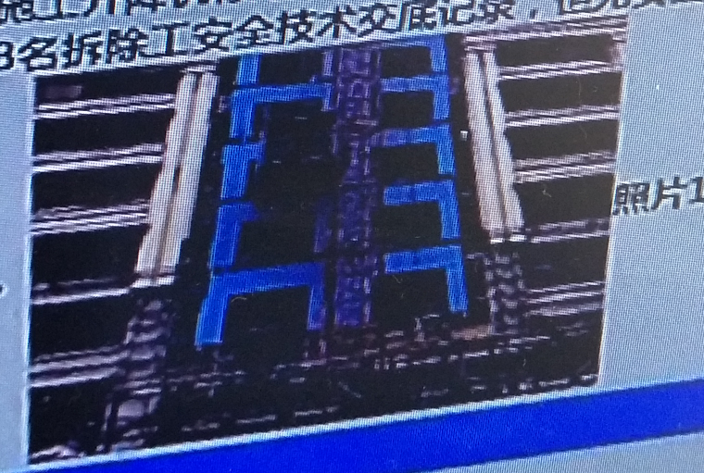

**单选题**

1. 该事故类型属于（A）
2. **起重伤害**
3. 机械伤害
4. 高坠
5. 物体打击
6. 该事故发生的直接原因为（B）
7. 专职安全管理人员旁站监督不到位
8. **三名拆除工人违章作业提前拆掉标准节螺丝**
9. 三名拆除工人安全教育不到位
10. 三名拆除工人安全技术交底针对性不强

**多选题**

1. 下列说法正确的是（ACE）
2. **该拆除作业属于危险性较大的分部分项工程**
3. 该事故主要原因为物的不安全状态
4. **该事故主要原因为人的不安全行为**
5. 该3名拆除工需持施工升降机安拆特种作业操作证方可作业
6. **该拆除作业应由具有相应资质的专业分包单位完成**
7. 本工程涉及的物料提升机如有下列（BDE）情况的，出租单位或者自购建筑起重机械的使用单位应当予以报废。
8. 没有齐全有效的安全保护装置的
9. **经检验达不到安全技术标准规定的**
10. 没有完整安全技术档案的
11. **属国家明令淘汰或者禁止使用的**
12. **超过安全技术标准或者制造厂家规定的使用年限的**

**判断题**

上图中存在的主要安全隐患为物料提升机料台层门拆除后立面洞口缺少防护。（A）

1. **正确**
2. 错误

**（十一）、**2017年7月某房建工地装饰阶段施工，因空调板处二次构造施工木工班组擅自拆除5-10层的施工升降机料台底部封板，项目安全员检查发现后未及时安排人员对料台空调进行防护整改，致使1名装修工贾某不慎从洞口掉落死亡。如图1如下：

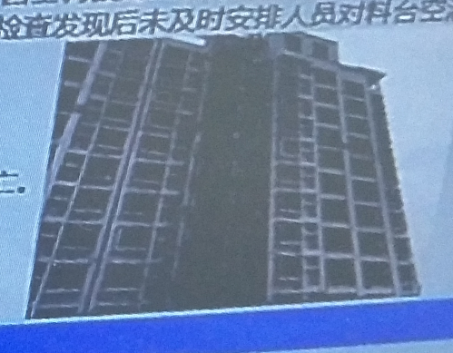

**单选题**

1、上图为该项目现场照片，存在的主要安全隐患为（B）

1. 楼层标示不醒目
2. **料台层面防护不到位**
3. 安全警示标志未悬挂
4. 料台未刷警戒漆

2、该事故的直接原因为（D）

1. 安全生产责任制不落实
2. 安全管理不到位
3. 安全教育流于形式
4. **木工拆除封板**

**多选题**

1. 针对本次事故处理应遵循（ABCE）的“四不放过原则”
2. **事故责任人和周围群众没有受到教育不放过**
3. **事故指定的整改措施未落实不放过**
4. **事故责任人未受到处理不放过**
5. 伤者及亡者家属未得到补偿不放过
6. **事故原因未查清不放过**
7. 该起事故的事故教训有（BDE）
8. 本事故属于偶发事故，不应属于安全生产责任事故
9. **该事故体现了木工班组安全意识薄淡，项目安全教育不到位**
10. 佩戴安全带是防高坠的主要措施，因此该事故中贾某未佩戴安全带是事故主要原因
11. **项目安全员未及时上报和落实隐患是该事故间接原因**
12. **任何原因拆除安全防护措施均需有替代防护**

**判断题**

在安徽省乃至全国范围内建筑工程生产安全事故，高坠事故发生起数和死亡人数长期排在首位。（A）

1. **正确**
2. 错误

**（十二）、**2018年5月24日，安徽省某房建工地1名工人在地下室作业时缺氧被困，其他5名工人在救援时相继被困，事故造成3人死亡3人受伤。事故发生后省委、省政府高度重视，要求认真总结教训。立即查明原因；国务院安委办也对事故情况给予了通报。

**单选题**

1. 该起安全生产事故属于（B）
2. 一般事故
3. **较大事故**
4. 重大事故
5. 特别重大事故
6. 根据本起事故等级，最终应逐层上报至（C）安全生产监督管理部门和负有安全生产监督管理职责的有关部门。
7. XX区
8. XX市
9. **安徽省**
10. 国务院

**多选题**

1. 本起事故调查报告应包含（ABDE）内容。
2. **事故发生经过和事故救援情况**
3. **事故发生原因和事故性质**
4. 初步估计的直接经济损失
5. **事故防范和整改措施**
6. **事故责任的认定以及对事故责任者的处理建议**
7. 下列关于本起事故教训说法正确的有（ACDE）
8. **本工程应加强从业人员安全防范意识和应急救援培训**
9. 该地下室作业应遵循“先作业，在检测、后通风”的作业程序
10. **该地下室施工应落实危险作业审批制度**
11. **作业前应针对该地下室施工辨识可能存在的安全风险**
12. **现场应急救援处置不当是造成伤亡的主要原因**

**判断题**

1. 若本起事故中3名伤者中甲于8月1日、乙于6月25日分别救治无效死亡，则本次事故按照补报程序最终确定死亡人数为5人。（B）
2. 正确
3. **错误**

**（十三）、**2015年XX某建筑工地幕墙施工时，一台高处作业吊篮发生倾覆后高坠，吊篮内三名作业人员二名死亡一轻伤。经查三名作业人员甲未系安全带，乙安全带系在悬挂机构护栏上，丙安全带系在安全绳上。事故因吊篮支架前梁担在女儿墙上失稳，且配种无固定措施在支架倾覆后滑脱导致支架及悬挂机构整体高坠。

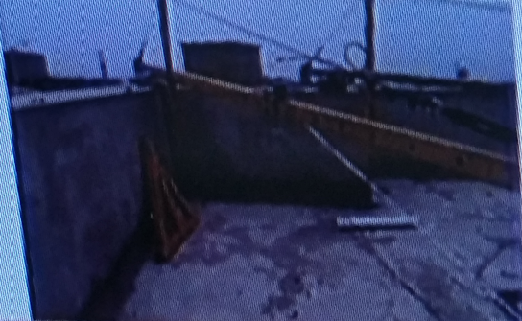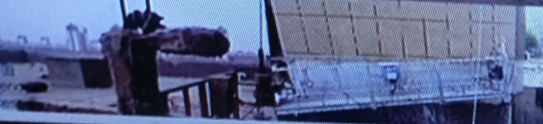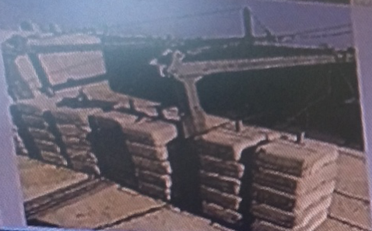

**单选题**

1. 高处作业吊篮内作业人员不得超过（B）人

A、1

**B、2**

C、3

D、无需求

1. 从题干判断受轻伤的是（A）
2. **甲**
3. 乙
4. 丙
5. 无法判断

**多选题**

1. 上图存在的安全隐患说法正确的有（ABCD）
2. **吊篮前支腿拆除、前梁直接扣在女儿墙上**
3. **吊篮上限位变形失灵**
4. **吊篮摆臂式安全锁不灵敏**
5. **吊篮配重应有固定措施**
6. 吊篮配重不足
7. 该起事故的事故教训有（ABC）
8. **吊篮作业应正确系挂安全带**
9. **吊篮支架不得担在女儿墙上**
10. **吊篮配重应有固定措施**
11. 吊篮作业属高危作业，应购买意外伤害险
12. 吊篮属于建筑起重设备，应严格按照管理流程规范使用

**判断题**

1. 吊篮内作业人员应持建筑特种作业操作证。（B）
2. 正确
3. **错误**

**（十四）、**2017年7月某建筑工地，架子工王某在搭设顶层扣件式钢管外脚手架（图片丢失）不慎从六层摔落砸到从一层出口出来的贾某，两人救治无效死亡。经查事发当天受台风影响平均风力达6-7级，短时阵风9级，架子工王某持附着式升降脚手架特种作业操作证，但未参与证件复审。一层出口处未搭设安全通道防护棚且单体周边未设置坠落半径隔离。

**单选题**

1、该架子工应在（B）及以上大风天气停止露天攀登高处作业。

A.5级

**B.6级**

C.7级

D.8级

2、架子工王某高坠的直接原因为（D）

A.一层未搭设安全通道

B.单体周边未设坠落半径隔离

C.架子工王某特种作业证未复训

**D.架子工王某未正确系挂安全带且大风天气违规高处作业**

**多选题**

1、该单体外架高20m，下面说法正确的有（AD）

**A.坠落半径应不小于为5m**

B.一层安全通道防护棚必须设双层防护

C.坠落半径应不小于为6m

**D.一层安全通道防护棚可设单层防护**

E.一层安全通道高度不应小于5m

2、下列关于贾某说法正确的有（ACE）

**A.贾某伤亡类型属于物体打击**

B.贾某伤亡类型属于高坠

**C.贾某伤亡直接原因为一层未搭设安全通道且王某违章作业高坠**

D.贾某只要佩戴好合格安全帽此类事故就能避免，因此项目可不设坠落半径隔离

**E.项目部安全管理不到位是贾某伤亡的间接原因之一**

**判断题**

1、该事故中架子工王某特种作业操作证应及时复审后即可从事本项目架体搭设工作。（B）

A、正确

**B、错误**

**（十五）**、2017年8月，某县房建项目，钢筋加工厂一工人弯曲机作业时触电身亡。经查该台弯曲机从分配电箱直接接线，设备金属外壳保护接零贯通，总配箱采用组装箱且电器元件不能提供合格证，经试验总配箱多个漏保漏电动作电流和动作时间均超过规范要求，且项目部配备了一名电工(持安监局发低压电工证)，该工程未编制临时用电施工组织设计、无临时用地验收记录。

**单选题**

1、下列（C）须配备上图所示参数的漏电保护器。

A.总配电箱

B.分配电箱

**C.开关箱**

D.以上均是

2、关于上述电工持证照片（图片丢失）说法正确的是（B）

A.不合格，未定期参加复训

**B.不合格，应持建设主管部门颁发的电工证**

C.不合格，应持高压电工作业证

D.合格

**多选题**

1、结合题干和上述分配箱接线照片（图片丢失），下列说法正确的有（ABCD）

**A.未满足三级配电、两级漏电保护**

**B.分箱中保护零线与工作零线混淆，使得设备外壳存在带电风险**

**C.临时用电施工组织设计应履行“编制、审核、批准”程序**

**D.临时用电系统必须编制、审核、批准单位及使用单位联合验收合格方可使用**

E.临时用电应满足TN—C系统

1. 关于总配电箱说法正确的有（CD）
2. 总配电箱应设保护接地
3. 总配电箱应设工作接地
4. **总配电箱应设重复接地**
5. **该总配电箱内漏保无合格证、实测动作参数偏大是本起事故主要原因之一**
6. 总配电箱漏保额定漏电动作时间与额定动作电流乘积≥30mAS

**判断题**

1、临时用电工程定期检查应按分部分项工程进行，对安全隐患必须及时处理，并应履行复查验收手续。（A）

**A、正确**

B、错误

**（十六）、**2017年9月6日，XX市某商场广场B1区工程工地发生一起天井顶盖现浇混凝土的梁、板、柱模板支撑体系发生坍塌事故，造成2人死亡，7人受伤，直接经济损失约1050万元。该商场广场B1区工程为框架结构，建筑面积115993.56平方米，工程造价11800万元，发生事故是B1区地上中厅四层天井的顶盖，原先设计为观光井，后建设方提出变更，6月22日，设计单位下发变更通知单，将观光井改为现浇混凝土梁板柱。

**单选题**

1. 根据本案例分析发生安全事故的直接原因为（A）
2. **劳务单位在未见施工方案的情况下，安排架子工按常规的外脚手架支搭模板**支撑系统。
3. 监理单位监理员超前越权签发混凝土浇筑令，总监理代表没有按规定程序下发暂停令。
4. 项目经理、技术负责人等相关管理人员未履行安全生产责任制，对高大模板支撑系统搭设完毕后为组织严格的验收
5. 安全员在发生重大隐患没有得到整改的情况下就在混凝土浇筑令上签字。
6. 本案例中发生的安全事故等级为（B）
7. 一般事故
8. **较大事故**
9. 重大事故
10. 特别重大事故

**多选题**

1. 下列（ABC）人员应当参加超过一定规模的危大工程专项施工方案专家论证会。
2. **建设单位项目负责人**
3. **监理单位项目专业监理工程师**
4. **总承包单位安全负责人**
5. 项目专职安全生产管理人员
6. 总包单位安全部门负责人
7. 下列模板工程及支撑体系中属于超过一定规模的危险性较大的分部分项工程的有（BDE）
8. 大钢模
9. **爬模**
10. 搭设高度5M及以上的支撑体系
11. **搭设跨度18m及以上的支撑体系**
12. **用于钢结构安装等满堂支撑体系，承受单点集中荷载7kn及以上**

**判断题**

1. 施工单位都拒不整改或者不停止施工时，监理单位未向建设单位和施工所在地住房城乡建设主管部门报告的，依照《中华人民共和国安全生产法》《建设工程安全生产管理条例》对单位进行处罚，对直接负责的主管人员和其他直接责任人员处1000元以上5000元以下的罚款。（A）
2. **正确**
3. 错误

**（十七）**、某房建工程，建筑面积56500M2，地下一层，地上五层，框架结构建筑总高24米，总承包单位搭设了双排扣件式钢管脚手架（高度26米），架子工A在施工升降机停层平台口搭设防护时，不小心碰到破皮电缆线后触电，从三层架体坠落，落地后头部碰到堆放的钢管上受伤，送医院抢救无效死亡。事故调查中发现，落地脚手架未按方案对基础进行处理，项目部无外架搭设交底及验收记录。

**单选题**

1. 结合题干和上述图片（图片丢失），脚手架存在的最主要安全隐患为（D）
2. 一层密目网为封闭
3. 局部横向扫地杆缺失
4. 扫地杆离地面间距过大
5. **基础下沉、立杆悬空**
6. 根据《建筑施工高处作业安全技术规范》（JGJ80-2016）规定，施工升降机停层平台口应设置高度不低于（D）

A、1.2

B、1.5

C、1.6

**D、1.8**

**多选题**

1. 脚手架以下情况下需要进行阶段检查和验收（ABD）
2. **基础完工后及脚手架搭设前**
3. **作业层上施加荷载前**
4. 达到设计高度后
5. **达到设计高度后或遇有六级及以上风或大雨后；冻结地区解冻后**
6. 停用超过半个月
7. 下图为施工现场照片，存在的安全隐患有（ABCD）
8. **外架与墙体间距过大，防护措施不到位**
9. **开关箱放置在外架上，操作不便**
10. **电缆线缠绕在外架上，无绝缘措施**
11. **外架作业层铺笆不严，防护不到位**
12. 外架扣件扭力不足

**判断题**

1. 该起事故为由触电引发的高坠事故。（A）
2. **正确**
3. 错误

**（十八）**、2017年9月17日16时许，某县污水处理厂配套管网一期工程发生坍塌事故，3名工人在基坑内清理浮土时，边坡突然坍塌，造成3人被埋经抢救无效死亡。经初步分析，施工单位在进行土方开挖时未按要求对边坡进行放坡和支护，导致事故发生。

**单选题**

1、对于软土基坑，应按分层，分段、对称、均衡、适时的原则开挖，层高不宜超过（B）

A.0.5m

**B.1m**

C.1.5m

D.2m

2、基坑支护的设计使用年限不应小于（D）

A.半年

B.一年

C.一年半

**D.两年**

**多选题**

1、基坑开挖应遵循“（ABCD）”原则。

**A.开槽支撑**

**B.先撑后挖**

**C.分层开挖**

**D.严禁超挖**

E.先挖后撑

2、基坑支护应满足（ABD）功能要求。

**A.保护基坑周边建筑物安全**

**B.保证基坑周边道路安全和正常使用**

C.保证基坑不发生水平位移

**D.保证主体地下结构施工空间**

E.保证基坑不发生沉降

**判断题**

1、上图所示基坑坡脚坍塌易造成基坑边坡失稳。（A）

**A、正确**

B、错误

**（十九）**、2014年XX市某污水处理厂接连发生多起工伤事故，施工单位安全部门到现场开展隐患排查中，发生现场存在大量安全隐患，在各方责任单位及行业主管部门监督下，项目部及时完善隐患整改，直至项目顺利完工。

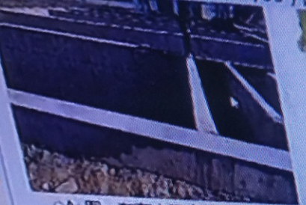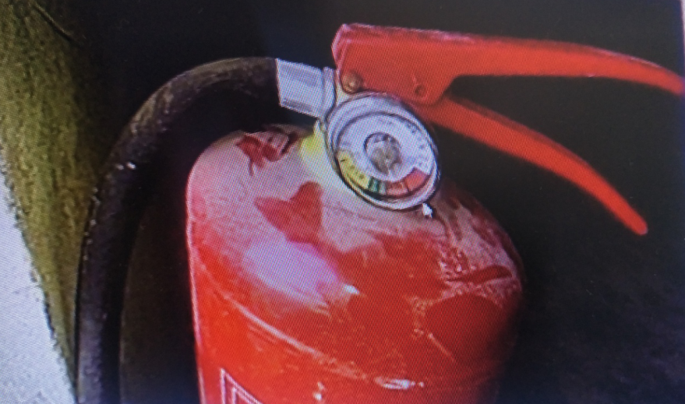

**单选题**

1. 下列关于现场隐患照片的说法正常的是（D）
2. 图一存在主要安全隐患为工人未系安全带
3. 图一存在主要安全隐患为缺少安全警示标志牌
4. 图二存在主要安全隐患为灭火器超压
5. **图二存在主要安全隐患为灭火器欠压**
6. 下列关于现场隐患照片的说法正确的是（A）

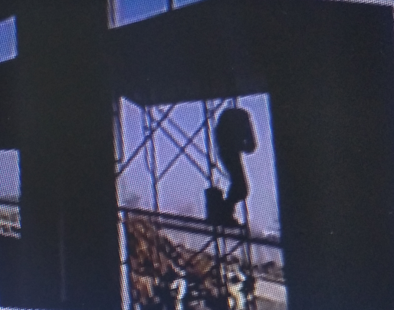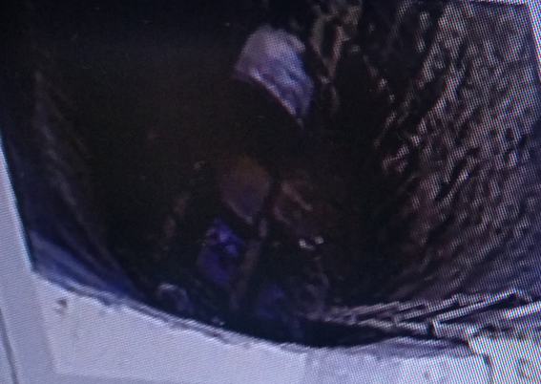

1. **图一存在主要安全隐患为门架操作平台作业层防护不到位**
2. 图一存在主要安全隐患为工人未系安全带
3. 图二存在主要安全隐患为顶管工作井内积水
4. 图二存在主要安全隐患为顶管工作井内材料堆放乱

**多选题**

1. 下图为现场总配电箱说法正常的有（ABCD）

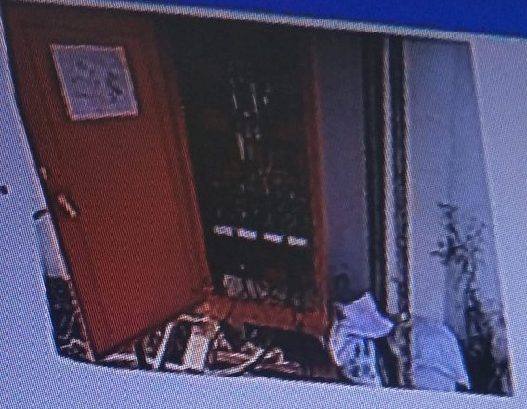

1. **总配电箱露天设置，无总配电房**
2. **电工巡查记录缺失**
3. **存在一闸多用现象**
4. **多个回路PE线未贯通**
5. 总配电箱距地面高度不足（应为1.4-1.6M）
6. 下图为现场顶管工作井，存在隐患有（ABCD）

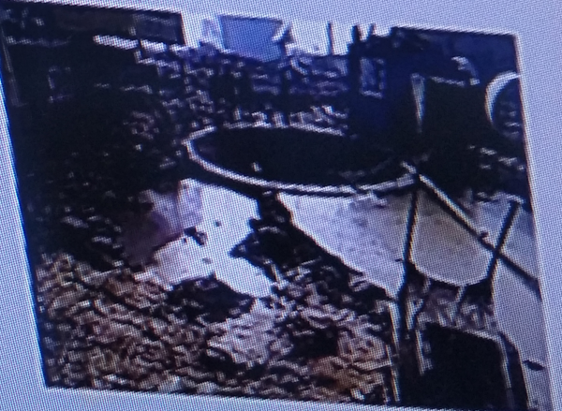

1. **顶管工作井临边防护不连续，采用钢筋强度不足**
2. **吊车支腿距顶管工作井**
3. **现场人员有未佩戴安全帽**
4. **班组宿舍设置在井口旁**
5. 人员站在吊车大臂下

**判断题**

1. 该现场照片（图片丢失）为移动箱，存在安全隐患为一闸多用和PE线未贯通、重复接地未接。（A）
2. **正确**
3. 错误

**（二十）、**XX市某在建工地发生一起塔吊倾覆事故，该事故造成塔吊司机及大臂砸到的2名钢筋工当场死亡。经查，该起事故是由于塔吊小车钢丝绳跳槽卡住，司机强行操作致钢丝绳断裂，吊钩连带钢丝绳急速下落，因突然卸荷(吊钩上整捆钢筋)致大臂翻转倾覆。该司机持建筑主管部门颁发的特种作业操作证，且在有限期内，但未及时参加复审。

**单选题**

1、塔吊司机特种作业操作在有限期为（D）

A.2年

B.3年

C.4年

**D.6年**

2、塔吊指挥司索工特种作业操作证复审周期为（B）

A.1年

**B.2年**

C.3年

D.4年

**多选题**

1、结合题干，下列关于该起事故原因推断正确的有（AC）

**A.小车钢丝绳跳槽可能因为安装导轮防脱装置**

B.小车钢丝绳跳槽可能因导轮润滑油过多

**C.吊钩突然下落可能因小车断绳保险失灵**

D.吊钩突然下落可能因力矩限位失灵

2、塔吊司机属特殊工作，应满足（AB）条件。

**A.年满18周岁**

**B.初中及以上学历**

C.高中及以上学历

D.眼睛无近视

E.近半年内经二级乙等以上医院体检合格且无妨碍从事相应特种作业的疾病和生理缺陷

**判断题**

1、该起事故直接原因为塔吊司机违章作业。（A）

**A、正确**

B、错误

（二十一）、2014年7月清晨6时许，XX市房建工程，一载满粉刷工人的施工升降机电梯在上升过程中冒顶，箱体呈自由落体直接坠落到地面，造成梯笼内的11人死亡。经查:该施工升降机司机当天请假，由粉刷工人自己操作:本批工人刚刚进场尚未开展安全教育及交底;施工升降机最近一次维保为1个月前;因防暑降温项目调整作息时间，工人上班但管理人员尚未到现场。

**单选题**

1、该台施工升降机维保周期应为（A）

**A.每半月**

B.每月

C.每半年

D.每年

2、在满足载重量的前提下，施工升降机一个吊笼内每次最多载（B）

A.3人

**B.9人**

C.11人

D.19人

**多选题**

1、下列关于本起事故的推断正确的有（ABCE）

**A.粉刷工人能进入吊笼可能是司机离开前未对吊笼断电上锁**

**B.吊笼冒顶可能因上限位失灵**

**C.吊笼冒顶可能因电梯导轨顶部安全节未安装**

D.吊笼冒顶可能因防坠器失灵

**E.工人擅自操作可能与未进行安全交底及交底有关**

2、下列关于施工升降机安全保险装置与作用说法正确的有（ABCD）

**A.防坠器一一防止吊笼坠落(不脱导轨时)**

**B.地面围栏门电器连锁一一防止吊笼在空中时地面围栏门打开**

**C.上限位一一防止吊笼冒顶**

**D.重量限位一一防止吊笼超载**

E.吊笼门电器连锁一一防止高空抛物

**判断题**

1. 工人擅自操作施工升降机是本起事故的主要原因之一。（A）
2. **正确**
3. 错误

**（二十二）**、2012年XX市某房建工地22层外墙真石漆施工过程中，因屋窗吊篮支腿放置在挑檐边导致整体滑落，吊篮内2名工人当场死亡。经查，2名工人均从安全绳上系挂安全带。

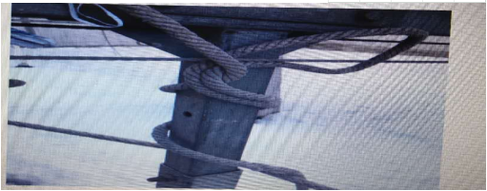

**单选题**

1. 下面现场照片存在的主要安全隐患是（D）
2. 基础不平整
3. 地面积雪未清理
4. 安全绳捆绑不牢
5. **安全绳固定在吊篮支腿上**
6. 下图为吊篮安全锁，关于其说法正确的是（A）
7. **应定期检测，检测周期为1年**
8. 图为离心式防坠器
9. 工作钢丝绳用从中穿过
10. 与行程挡块配合使用

**多选题**

1、下列关于高处作业吊篮说法正确的有（CDE）

A、属于特种设备

B、属于建筑起重设备

**C、属于工具式脚手架**

**D、使用前需检测合格**

1. **安拆作业属于特种作业**

2、下列说法正确的有（ABDE）

**A、前支腿严禁担在女儿墙上**

**B、支腿严禁放置在建筑物挑檐边缘**

C、吊篮内作业人员不得超过3人 2人

**D、吊篮支腿脚轮不得受力**

**E、吊篮前支腿应与地面垂直**

**判断题**

1. 该起事故的直接原因为吊篮支腿滑落，且安全绳系在支腿上（A）
2. **正确**
3. 错误

（二十三）、2012年6月12日某县一厂房发生整体坍塌，3名工人当场死亡。事故原因，锅炉房18m高模板支撑失稳坍塌，该模板支撑方案套用底层7m高模板支撑方案，企业未审批，未经专家论证。

**单选题**

1、对该工程18米、7米高模板工程说法正确的是（A）

**A.超规模工程、危大工程**

B.危大工程、危大工程

C.超规模工程、超规模工程

D.危大工程、普通模板工程

2、该模板工程专项施工方案应（C）由审核签字、加盖单位公章，并由总监理工程师审查签字、加盖执业印章后方可实施。

A.项目经理

B.项目技术负责人

**C.施工单位技术负责人**

D.建设单位负责人

**多选题**

1、施工单位应将本模板工程的（ABDE）资料纳入档案管理。

**A.专项施工方案及审核**

**B.专家论证**

C.危险源公示

**D.现场检查**

**E.验收及整改**

2、下列关于危大工程说法正确的是（ACDE）

**A.施工单位、监理单位应当组织相关人员进行验收。**

B.验收合格的，经施工单位项目技术负责人签字确认后方可进入下一道工序

**C.危大工程验收合格后，施工单位应当在施工现场明显位置设置验收标识牌。**

**D.危大工程发生险情或者事故时，施工单位应当立即采取应急处理措施，并报告工程所在地住房城乡建设主管部门。**

**E.施工应当建立危大工程安全管理档案**

**判断题**

1. 该项目18M高模板方案需经企业技术负责人审批，而7M高模板方案不需要（B）
2. 正确
3. **错误**

**（二十四）**、XX市某建筑工程，建筑面积为三万平米，建安造价为伍仟万元，在主体结构施工中接连发生一起物体打击事故（死亡1人）和一起触电事故重伤一人。经查，该项目配备1名专职安全员，但未见履责记录，未见项目负责人带班生产记录，安全经费使用台账中有配电箱、人员安全教育、办公区及生活区板房、高支模专家论证、塔吊租赁及整机检测费、安全帽及安全带采购等。且项目安全经费提取计划为50万元。现场未配备专职电工，偶尔请水电班组电工变更现场用电线路。

**单选题**

1. 该工程应配备安全员至少（B）

A、1名

**B、2名**

C、3名

D、5名

1. 根据该工程类型及规范，安全经费提取总额应不少于（C）

A、50万

B、75万

**C、100万**

D、150万

**多选题**

1. 下图为该项目现场用电照片（图片丢失），存在安全隐患有（ABCE）
2. **移动开关箱内一个断路器接多个回路，一闸多机**
3. **电缆线线头直接插入插座内**
4. **开关箱未设重复接地**
5. 配电箱未断电上锁
6. **出线回路PE线未贯通**
7. 下图为该项目悬挑钢平台照片（图片丢失），存在安全隐患有（ABCD）
8. **钢平台四周立面未封板防护**
9. **未张贴限载标识牌**
10. **锚固环预埋位置不规范（应靠近工字钢末端）**
11. **两道卸荷钢丝绳未错开布置**
12. 导向环缺失

**判断题**

1. 项目经理带班生产每月应不少于施工时间的25%（B）
2. 正确
3. **错误**

**（二十五）**、某日上午，在某工程现场，一台起重量为50t、起重臂为25m的履带式起重机准备配合基坑土方挖运及钢支撑安装施工。9时吊装结束，起重机停车熄火。10时左右，司机甲又发动了该起重机主机进行充气。此时该起重机的位置是：起重臂与履带平行，方向朝南，起重臂与水平方向的角度约67°。甲见到位于前方10多米处另一台起重量25t的履带式起重机转向无法到位，便擅自跳离自己的驾驶室，上到25t起重机驾驶室帮忙操纵。10时15分，无人操纵的50t起重机由于未停机，起重臂由南向北后仰倾覆，砸垮施工现场临时围墙(起重臂伸出围墙外6.1m)，倒向路面，造成6名行人伤亡，其中两名死亡、1名重伤、3名轻伤。

**单选题**

1.从人机安全的角度来讲，这次事故的直接原因是(C)。

A.机械设备存在先天性潜在缺陷

B.设备磨损或老化

**C.人的不安全行为**

D.公司安全管理体系不健全

2.该履带式起重机司机特种作业操作证如下图（图片丢失），说法正确的是（C）。

A.证书不符合要求，应持建设主管部门颁发的流动式吊车司机证

B.证书不符合要求，应持安监督颁发的流动式吊车司机证

**C.证书不符合要求，应持质量技术监督局颁发的流动式吊车司机证**

D.证书符合要求

**多选题**

1. 结合题干，下列关于履带式起重机说法正确的有（ABCE）
2. **不宜长距离负载行驶**
3. **上下坡道时应无载行走**
4. **应在平坦坚实的地面上作业，行走和停放**
5. 起重工作时，行走、起升、回转及变幅可同时复合操作
6. **变幅应缓慢平稳，在起重臂未停稳前不得变换档位**

2、司机甲的行为反映了人的（AC）心理特性。

**A.注意力不能长时间集中**

B.操作能力差

**C.情绪上急躁**

D.意志力不坚定

E、疏忽大意

**判断题**

1. 下图为某钢箱梁夜间吊装现场，存在的主要安全隐患为夜间照明不到位和吊装警戒区未设置（A）

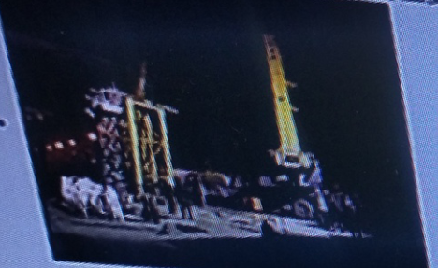

1. **正确**
2. 错误

**（二十六）**、XX市某房建工程在行业主管部门检查中发现现场多台塔吊存在较多安全隐患（包含重大事故隐患）如图所示，被下发暂停使用通知书，项目部整改不及时且擅自使用致2日后一台塔吊发生折臂事故，所幸无人员伤亡。经验该台塔吊最近一次检测日期为1年零3个月，最近一次维修保养为2个月前，现场司机持特种证，司索工未持证。

**单选题**

1. 该项目一台塔吊司机室照片存在的安全隐患为（C）
2. 小车行程行为失灵，易致吊钩超出限定旋转半斤
3. 吊钩上限位失灵，易致吊钩物碰大臂后倾覆
4. **零位保险失灵，易致司机误操作**
5. 吊钩换挡失灵，操作不便
6. 该项目塔吊照片所示为（A）安全保险装置，存在（A）安全隐患。
7. **回转限位、同步齿轮缺失致限位失灵**
8. 回转限位、限位电缆线未接通
9. 力矩限位、限位电缆线未接通
10. 力矩限位，限位相序短接致限位失灵

**多选题**

1. 该项目多台塔吊的5张照片安全隐患分析正确的有（ABCD）
2. **小车后行程限位失灵**
3. **力矩限位失灵**
4. **登机便道防护不到位**
5. **塔吊附着私自焊接更改长度**
6. 导轮外私自安装销轴造成钢丝绳磨损
7. 结合题干，下列关于本起事故说法正确的有（AE）
8. **该台塔吊整机检测逾期**
9. 该台塔吊维保在有限期内
10. 该台塔吊司机可持质量技术监督局颁发的起重工证从事本作业
11. 该台塔吊至少应配备指挥工和司索工各一名特种作业人员
12. **塔吊属于特种设备**

**判断题**

1. 下图为该项目塔吊的超重限位器，因限位器电缆未接通致限位失灵。（A）
2. **正确**
3. 错误